|  |
| --- |
| **제어공학[11-1] 모션제어 보드 시뮬레이션**  [제어공학](https://blog.naver.com/PostList.naver?blogId=kckoh2309&categoryNo=56&from=postList) / [IT강좌](https://blog.naver.com/PostList.naver?blogId=kckoh2309&categoryNo=28&parentCategoryNo=28&from=postList)   2020. 11. 14. 21:02 |

모션제어보드 외관

모델명: UCMC-DC-72W

제조: (주)솔루봇

 -  DSP(TMS320F2811) 기반 제어보드

 - 입력 전압: 24V

 - Continuous Current: 3A

 - Peak Current: 4.5A

 - USB 통신 지원

 - 72W급 DC 모터를 제어할 수 있는 1축 제어기

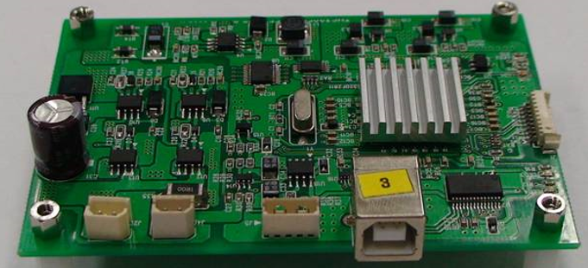

제이보드에 연결되는 커넥터 사양은 다음과 같다.

- USB Connector: USB 통신으로 PC와 데이터 통신(제어게인값 보내기, 제어결과 받기)

- Encoder Connector: 모터 엔코더의 A상 B상값을 받기

- Motor Connector: 모터의 MT+, MT-단자

- DC전원: 24V

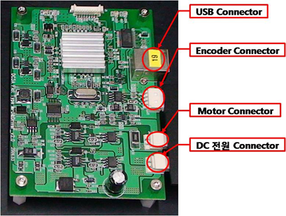

다음은 모션제어보드와 DC모터의 실제 연결상태를 보여준다.

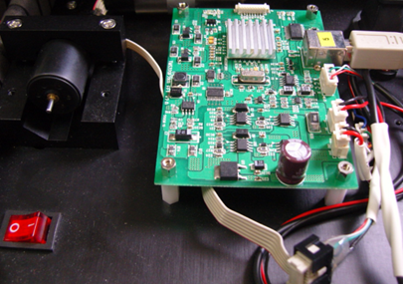

이러한 제어시스템의 블록도는 다음과 같다.

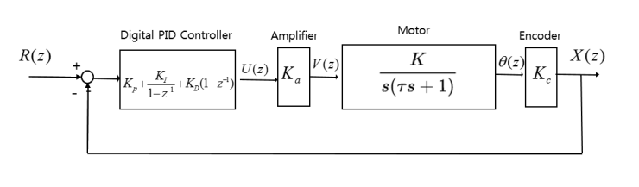

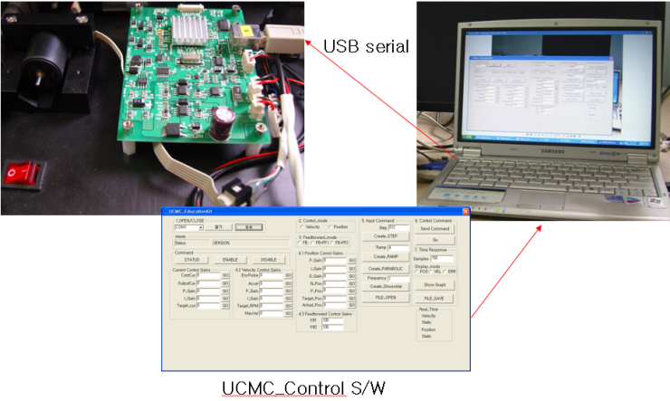

여기서 Ka와 Kc는 다음과 같이 계산된다.

Ka=24/1500

Kc=2048/2/3.141592

따라서 이를 위한 Simulink를 다음과 같이 구성한다.

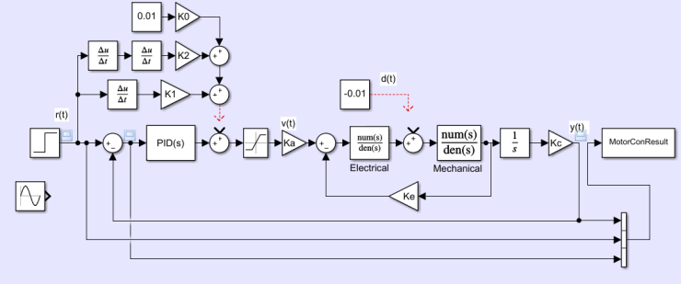

여기서 [Saturation]의 [Upper limit]과 [Lower limit]은 각각 1500과 -1500으로 하고, [PID(s)}블럭에서 [Proportional], [Integral], {Derivative]를 모두 Kp, Ki, Kd로 변수화한다. 그리고 matlab코드는 다음과 같이 작성한다.

R=16.4;L=0.0;

J=3.8e-7;b=0,0;

Ke=3.2086e-2;

Kt=3.21e-2;

Tconst=R*J/(R*b+Ke*Kt);

K=Kt/(R*b+Ke*Kt);

Ka=24/1500;

Kc=2048/2/3.141592;

Kp=1;Ki=0;Kd=0;

K1=1/K;K2=Tconst/K;K0=R/Kt;

Simulink [Simulation] 실행결과는 다음과 같다.

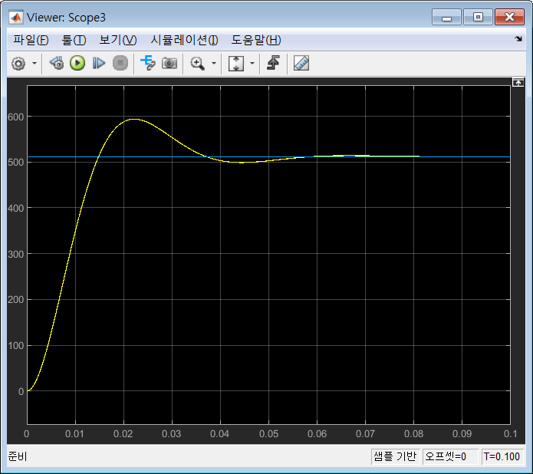

이제 파일에 생성된 'MotorConResult.mat'를 읽어 이를 Excel로 읽어보자.

load('MotorConResult','-mat');

y=ans';

fp=fopen('yout_step.txt','w');

for i=1:1:1001

    if mod(i,10)==1

        fprintf(fp,'%12.8f\t%12.8f\t%12.8f\t%12.8f\r\n',y(i,1),y(i,2),y(i,3),y(i,4));

        [y(i,1) y(i,2) y(1,3) y(i,4)]

    end

end

fclose(fp);

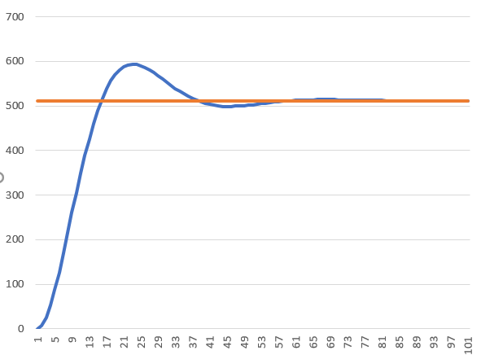

Kp의 변화(0.5, 1, 2)에 따른 스텝입력(크기=512)에 대한 응답 시뮬레이션 결과

